2022

Описание программы для ЭВМ:

**ОБОЛОЧКА УПРАВЛЕНИЯ**

# Введение

Программы для ЭВМ: ОБОЛОЧКА УПРАВЛЕНИЯ – это профессиональное решение для оптимизации взаимодействия эксплуатирующего персонала с профессиональной системой объединения каналов (PRO), а также с другими устройствами, предназначенными для передачи данных, в том числе потоковых, по нескольким интерфейсам через сети с негарантированной пропускной способностью.

ПО позволяет управлять сетевыми интерфейсами устройства, в том числе беспроводными (GSM, Wi-Fi), минимизирует время на подготовку устройства к работе, а также обеспечивает удобство настройки и управления.

# Установка программного обеспечения ОБОЛОЧКА УПРАВЛЕНИЯ

1. Запустите дистрибутив ПО
2. Выберите язык установки

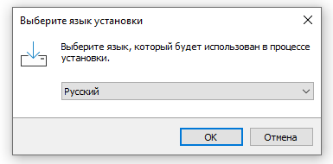

1. Выберите папку для установки файла

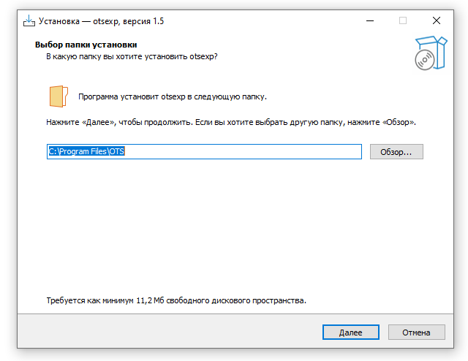

Убедитесь, что на диске хватает свободного места для установки.

1. После того, как все готово к установке, нажмите кнопу «Установить»

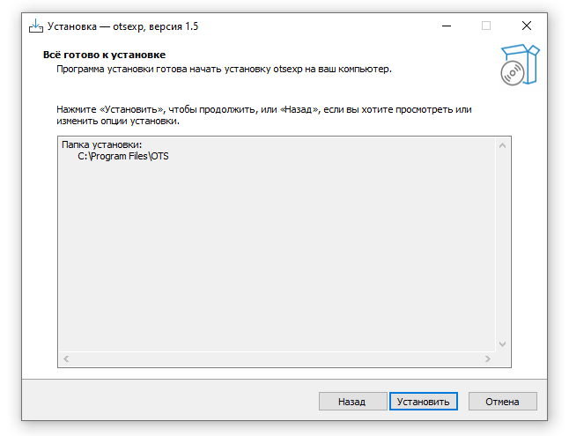

1. После успешной установки программы нажмите «Завершить»

